Сегодня уже ни для кого не секрет, что без знания своих истоков нет родной культуры. Выйти из под «опёки» разных инородных культур русские люди смогут только тогда, когда они осознают себя. А как это сделать? Мы немного потерялись в разного рода течениях, направлениях, религиях потому, что забыли о своих корнях, истоках родной русской культуры.
Согласитесь, если мы и знаем что-то о родных традициях, то это скорее всего какие-то хаотичные обрывки типа « Масленица- это блины, а Купала- это прыжки через костёр …»
У нас нет той стройной системы «образа» родной русской культуры.
Сейчас обязательно нужно идти к своему Роднику, своему истоку, чтобы испить той живительной влаги, которая наполнит душу смыслом и радостью.
И этот исток – родная русская культура.
Это и есть цель проекта «Русская изба». Здесь можно увидеть предметы быта населения, познакомиться с их историей.
Наш проект – это не музей в чистом виде, где «…слушаем молча и ничего руками не трогаем…» Здесь мы предлагаем временное «погружение» в быт и мудрость наших предков.

Обработка дерева-это было важное по значимости ремесло. Из дерева строили дома для людей, все хозяйственные постройки. Зимой, когда заканчивались работы в поле, урожай был собран, долгими вечерами, древние славяне занимались изготовлением различных изделий для бытовых нужд, украшений, одежды. История прялки
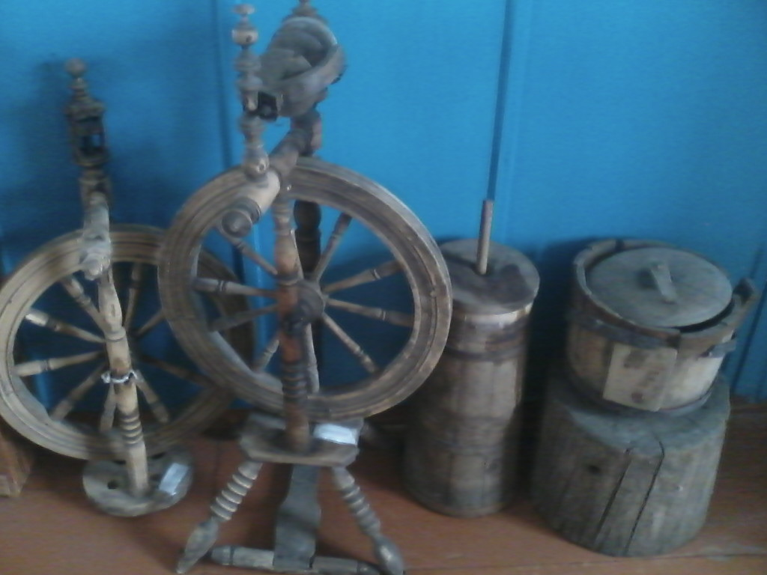
Прялки пришли к нам из далёкой древности. Это был исконно женский труд – прясть пряжу. «Пряслице» - так называлась прялка в Древней Руси. С осени до Великого Поста в «низеньких светёлках» при лучине с тихой песней пряхи сидели за своей работой до полуночи. Прялки, пришедшие к нам из далёкого прошлого, ни одна не повторяет другую. У каждой есть своя особенность. Видимо, каждая хозяйка прялки, да и хозяин, скорее всего, приложили свои усилия, выдумку и фантазию для украшения, удобства, для облегчения труда. На Руси прялки делали из клёна, осины, берёзы и липы.Сначала было ручное скручивание пряжи, а затем изобрели веретено и прялку. Первоначально прялку изобрели в Древнем Риме. Пряжа от первых старинных прялок получалась разной по качеству и толщине. Это зависело от породы овец, в какой период времени года была пострижена овца и от многих других факторов. Как выполнялся весь процесс прядения? Правой рукой приводили в движение большое колесо, а левой рукой вытягивали прядь и подносили к веретену. В зависимости от угла наклона пряди к веретену происходило закручивание или наматывание пряди. Прядением занимались женщины, а вот усовершенствование и изобретение – это было занятие мужчин. А какие прялки сегодня? Сегодня прялки электрические, способные за одну секунду предоставить до 40 метров пряжи.
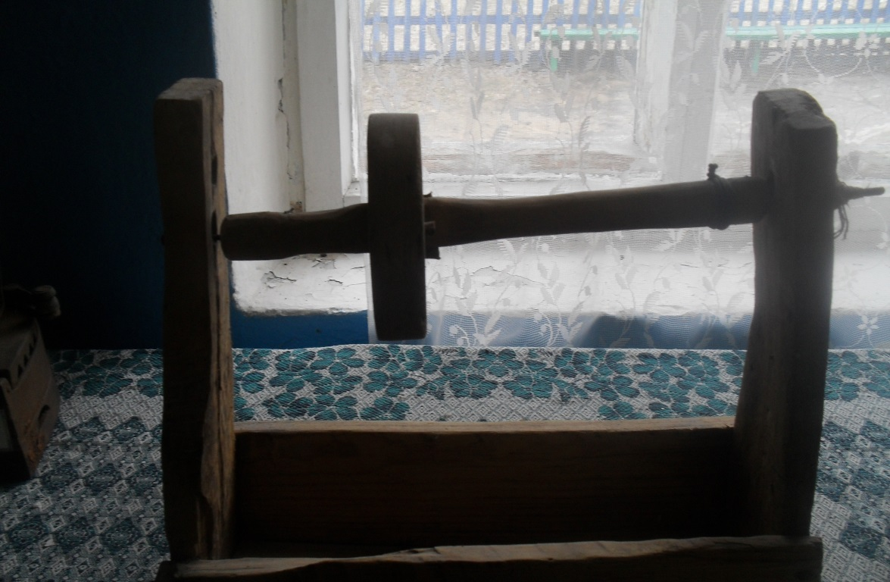
2.Сукало - снаряд для наматывания ниток на шпульку ткацкого станка: состоит из кружала — деревянного кружка, вращающегося на железном стержне, называемом шпе́ник, на который надевается цевка (шпулька), лучок (лук) веревочной своей тетивой охватывает двойной петлей стержень, — двигая лучок, приводят во вращательное движение стержень.
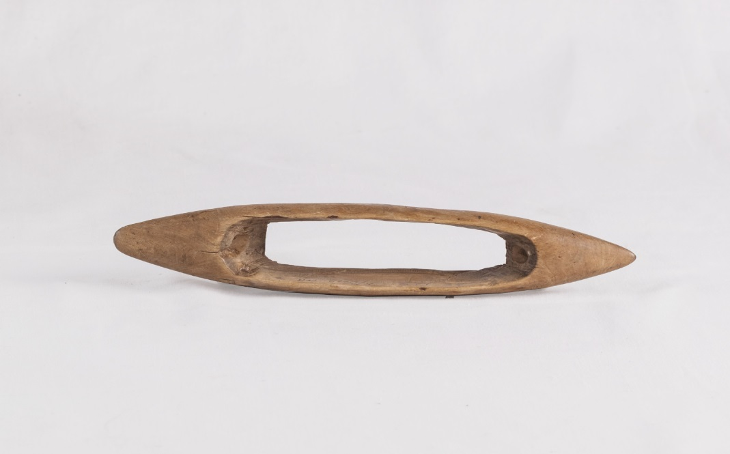
Челнок — ткацкий, рабочий орган ткацкого станка, прокладывающий уточную нить между нитями основы при выработке ткани. Представляет собой тело обтекаемой формы с полостью для размещения шпули с уточной нитью Для изготовления Ч. применяются твёрдые породы дерева - акация,.
Для увеличения прочности и гладкости наружные стенки Ч. обкладываются фиброй толщиной 2 мм. На концах Ч. закрепляются стальные мыски. Конструкция Ч. зависит от конструкции и назначения ткацкого станка, линейной плотности уточной нити и величины уточной паковки.

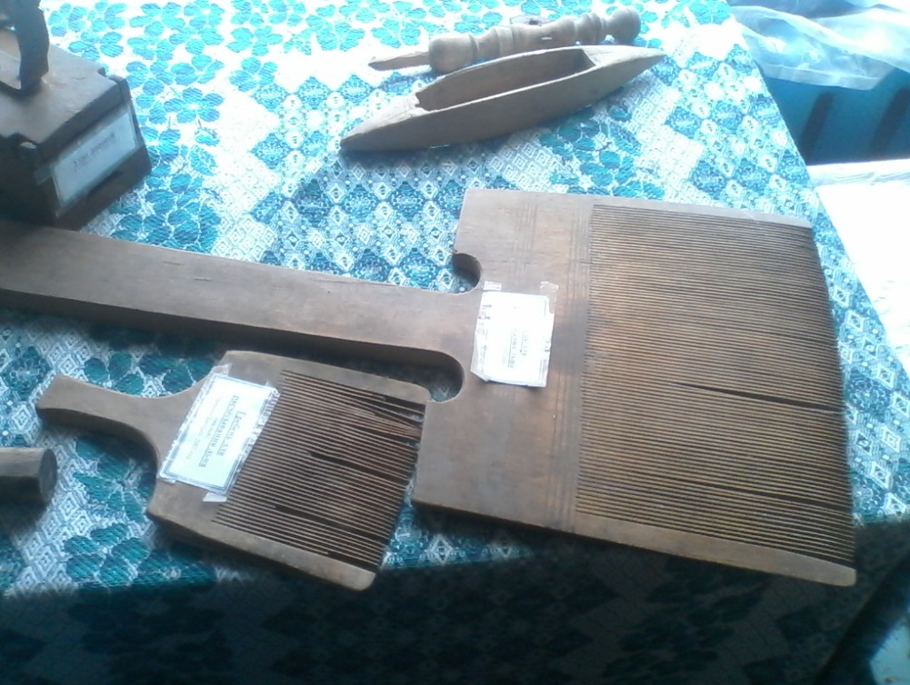

Гребень (бросальница, броснуха) - орудие для отделения семенных коробочек льна («колоколки») от стеблей.
Гребень делался из толстой доски с деревянными (позднее – металлическими) зубьями на торце и закреплялся в массивной плахе, служащей основанием. Иногда гребень устанавливали наклонно, фиксируя его положение кольями, вбитыми в землю. Были и наклонные гребни с небольшими ножками-подставками, приподнимающими над землей зубчатый конец.
После того как лен убрали необходимо было отделить семенные коробочки льна («колоколки») от стеблей. Называлась эта операция «бросать» лен. На земле расстилали «препон» — подстилку, сшитую из 4-5 кусков грубого домотканого холста длиной 3-5 метров. На препон ставили гребень и начинали лен «бросать». Крестьянка, удерживая горсть льна за комлевой конец и распустив верхнюю часть, протаскивала ее несколько раз через зубцы гребня, пока все семенные коробочки не будут удалены. Потом горсть переворачивалась, и 1-2 раза через гребень протаскивали комли, чтобы очистить корневую часть. Иногда лен «бросали» вдвоем, становясь по обе стороны от гребня и, по очереди, протаскивая через него горсти льна.

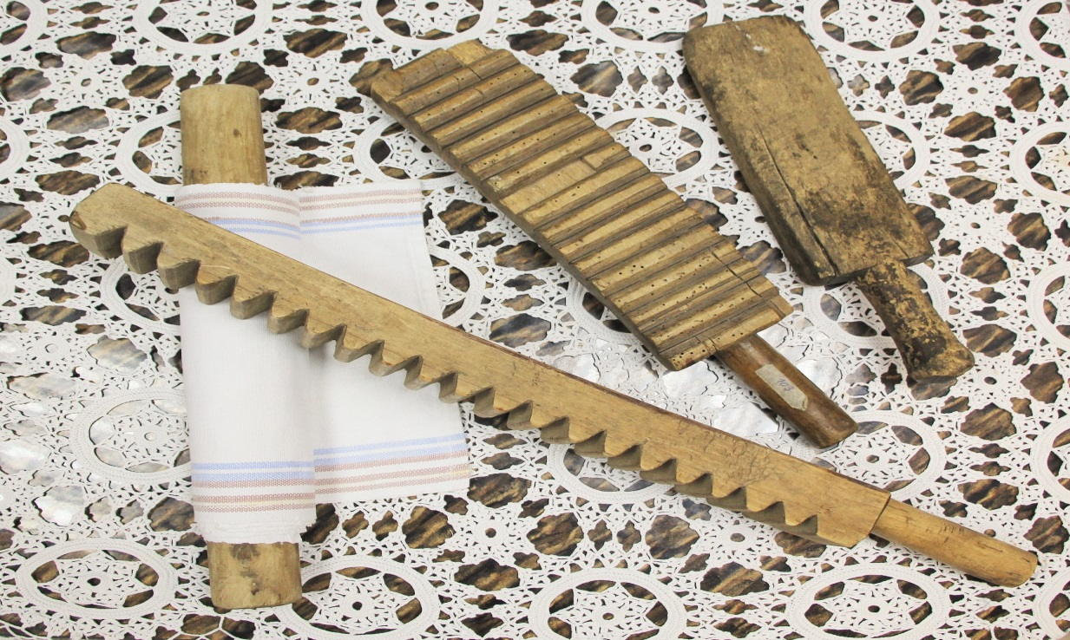

Рубель - брусок для разглаживания ткани и белья после стирки

Есть в музее и духовой или жаровой утюг.(10 февраля 1636 г.
День рождения утюга: его первое документальное упоминание)

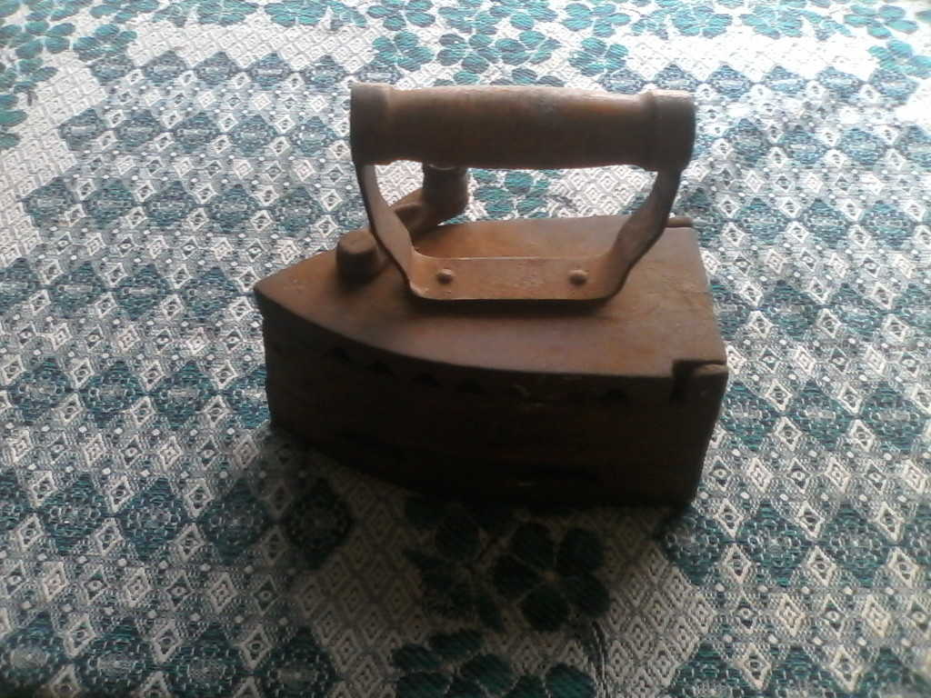 Духовой утюг 18 века нагревался при помощи горячего угля, помещенного внутрь (Фото: Reddogs, Shutterstock)
Приспособления для разглаживания одежды были изобретены очень давно. В 4 веке до н. э. в Древней Греции применялись способы плиссировки одежды из полотна с помощью горячего металлического прута, напоминавшего скалку. Для разглаживания одежды в древности использовались слегка обработанные нагретые булыжники.
На Руси до появления утюга ткань разглаживали также сковородой, нагретой на горячих углях или рубелем – приспособлением из рифленой деревянной доски и скалки. Вещь, которую необходимо было погладить, наматывали на скалку и катали по ней доску.
Первое упоминание об утюге найдено в книге расходов царского двора. Запись датирована 10 февраля 1636 года. Упомянутый и описанный утюг стоимостью 5 алтын принадлежал к самому простому нагревательному типу. Весил около 10 килограммов и был монолитным.
В 18 веке пользовались духовыми утюгами, у которых откидывалась крышка для загрузки угля, для раздувания углей нужно было периодически дуть в боковые отверстия на утюге.
Потом появились утюги, в корпусе которых находилась металлическая трубочка для подсоединения к газовому баллону, на крышке утюга был расположен насос.
Были и спиртовые утюги, напоминающие керосиновую лампу. Поверхность такого утюга нагревалась спиртом, залитым внутрь, который поджигался по мере необходимости. Из-за дефицита спирта такое новшество долго не просуществовало.
Долгое время утюги были доступны немногим и являлись роскошью. Так за спиртовый утюг можно было купить стадо овец. Были и алюминиевые утюги, созданные не для глажения, а для вывоза цветного металла за рубеж.
С появлением электричества и развитием техники, появились электрические утюги. С точки зрения электротехники, их принцип основывается на выделении тепловой энергии при прохождении электрического тока через резистивный нагревательный элемент.
Как правило, конструкция утюга предусматривает расположение нагревательного элемента как можно ближе к подошве и наличие ручки из термоизолированного материала во избежание ожогов. В современных электрических утюгах есть небольшой резервуар для воды, вода используется для образования пара, позволяющего добиться большей эффективности глажения.
Долгими вечерами занимались люди вышиванием
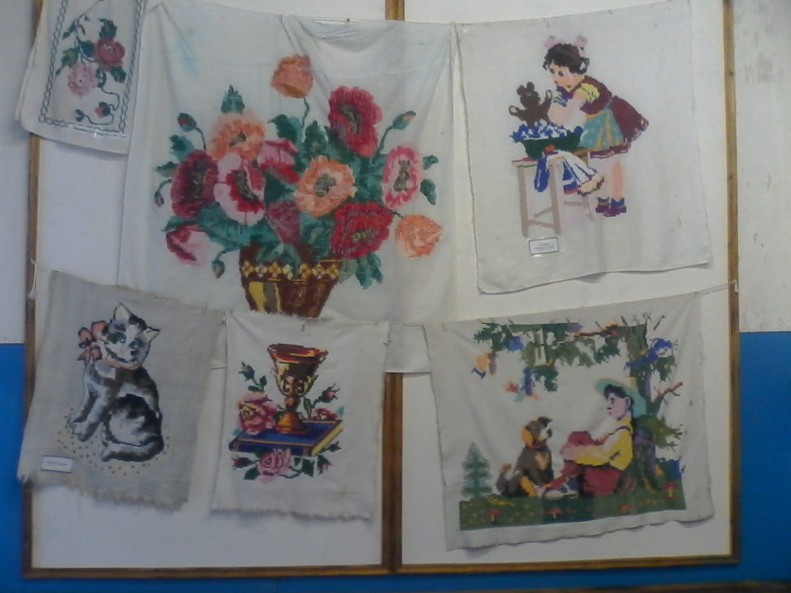
Имеется в музее несколько рушников. Рушник, расшитое декоративное полотенце из домотканого холста, представляет собой предмет народной культуры и народного творчества восточных славян. Издревле на Руси рушник имел не только эстетическое предназначение, но и ритуально-обрядовое. Узоры, вышитые на рушнике служили не только украшением повседневного быта, но и являлись символическим напоминанием о невидимых связях, соединяющих каждого человека с его родом, предками. Рушник изготовлялся из льняного или конопляного полотна шириной 30-40 сантиметров и от 3 и более метров длиной. Для украшения рушника использовали вышивку, кружево, бранное ткачество, ленты. 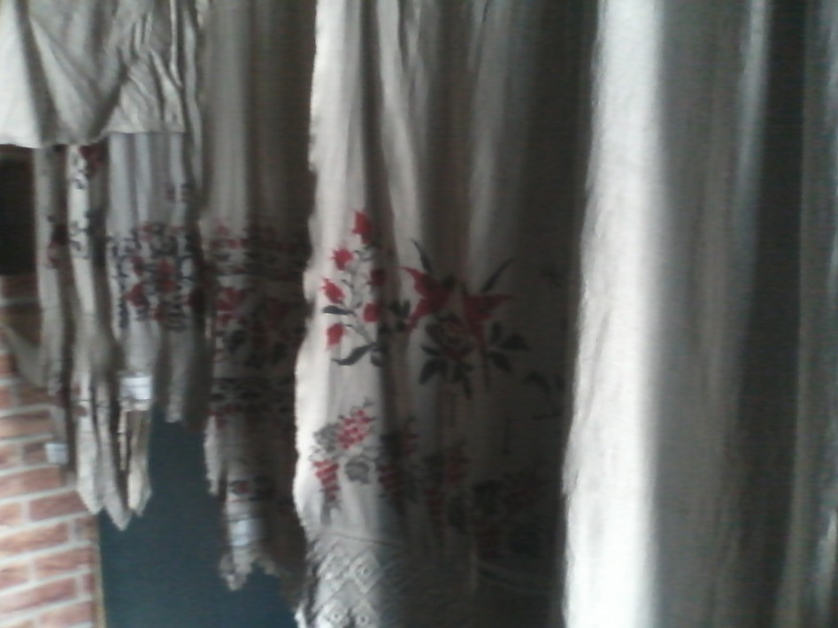

В вышивке на рушниках использовалась различная символика. Вышивались орнаменты зооморфные — символические петухи, куры, лебеди,утки, орлы, олени, львы, кони и др.; растительные — дуб, хмель, калина, мак, лилия, роза, виноград и др.; геометрические — ромбы, круги, свастики, зигзагообразные линии и прочие узоры; а также бытовые, антропоморфные и культовые в разных сочетаниях.

До XVIII—XIX века каждый вышитый узор имел свой сакральный смысл, ритуальное предназначение. После петровских реформ в вышивке на рушниках стали появляться бытовые мотивы, не несущие обрядовой смысловой нагрузки, а к концу XIX века вышивка практически полностью утратила своё ритуальное значение. Основными цветами, применяемыми при оформлении рушников являются красный (разных оттенков: «алый», «рудый», «кирпичный», «малиновый», «огневой», «чермный», «червленый», «маковый», «багряный», «вишнёвый») и белый, имевшие изначально своё значение в языческой народной культуре Руси.

В настоящее время древние славянские традиции практически забыты, но до сих пор рушниками украшают жилище, их используют в разнообразных обрядах в некоторых регионах современной России, Украины и Белоруссии. Рушниками убирают красный угол хаты или избы, божницы, дверные и оконные проёмы, а также украшают стены

Особая роль принадлежала рушнику в свадебном обряде. Свадебный рушник означал жизненный путь, по которому вместе шли жених и невеста. Таких вышитых рушников было несколько — венчальный, на икону, под хлеб, для каравая, союзный рушник, для свадебного поезда, для свидетеля, настольные рушник и другие. На венчальных рушниках вышивался растительный орнамент, имена молодых и пожелания счастья. Традиционным орнаментом были птицы — жаворонки, голуби — как символы пары жениха и невесты. Они олицетворяли счастье и верность в любви. Цветочные орнаменты вышивки оберегали молодых от злых сил и несли в себе пожелания процветания, здоровья и богатства. Красный цвет в вышивке рушника означал солнце, тепло и красоту. Свадебные вышитые рушники достигали 3-х метров в длину и символизировали дорогу жизни. Такой рушник передавался из поколения в поколение.
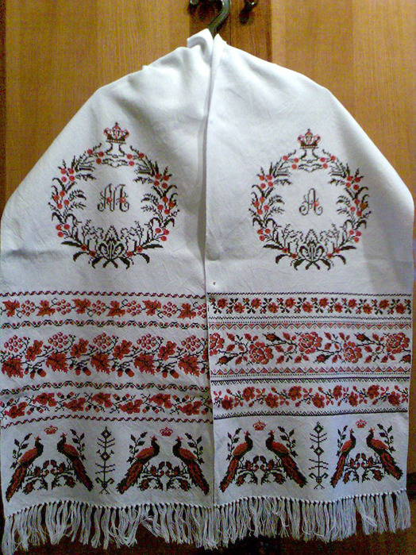
Также, рушник являлся элементом родильных, крестильных и погребальных обрядов. Его повязывали на шею умершего, покрывали гроб, и на рушниках спускали его в могилу. В течение сорока дней рушник считался вместилищем души умершего, своеобразным окном между миром живых и миром мёртвых. Рушниками украшали намогильные кресты, деревья, церкви.
Одежда сельских жителей была очень простой. Мужчина надевали на себя штаны, длинную льняную рубаху и широкий пояс. Женская одежда – это простое длинное платье, украшенное вышивкой. Летом и мужчины, и женщины обходились без обуви или надевали лапти.
Есть в музее и одежда из льна. Лён - одна из древнейших сельскохозяйственных культур. Сказочно красив лён, когда он цветёт. Поле становится голубым.
До сих пор историки не установили, где льняное полотно было изготовлено впервыеЛён неприхотлив. Всё, что ему нужно — длинный световой день. Однако получить из него высококачественную ткань не так просто. Веками технология обработки льна оставалась неизменной. Сначала лён теребят, то есть выдёргивают из земли, причем вместе с корнями. Затем его высушивают, сложив в небольшие скирды, освобождают от семенных головок (очесывают) и молотят.Интересно, что после этих процедур лён расстилают на траве для того, чтобы стебли намокли от росы. Роса активизирует микроорганизмы, живущие в стеблях льна. Микроорганизмы разрушают внутри растения клейкие вещества, что позволяет отделить волокно от древесной части стебля. Процесс размачивания льна росой может продолжаться несколько недель, в зависимости от погоды. Время от времени стебли льна нужно аккуратно переворачивать, чтобы процесс образования волокна шел равномерно. Полученное волокно поднимают и сушат, а затем мнут и треплют, отделяя от одеревеневшей части стебля. Трёпаный лён расчесывают и вытягивают из него слегка закрученную тонкую ленту — ровницу. Из неё уже можно прясть льняную пряжу. Осталось соткать полотно и всё.
Лён не смогли заменить ни тёплая шерсть, ни естественный или искусственный шёлк. Лён обладает уникальными свойствами. Он дарит людям масло, тончайший батист, брюссельские и вологодские кружева, простынное полотно, скатерти, бельё и одежду, отличающиеся прекрасными санитарно-гигиеническими качествами, долговечностью, прочностью и устойчивостью против гниения. Под льняными парусами ходили суда по морям и океанам, принося новые открытия. Льняные холсты сберегли для нас творения великих мастеров кисти.
Лен - самое прочное из натуральных волокон. Льняная пряжа на разрыв почти в 2 раза крепче хлопчато-бумажной и в 3 раза крепче шерстяной, чем дольше одежда из льна используется, тем мягче и прочнее она становится. Льняная пряжа используется в основном для летних изделий, ведь лен обладает высокой воздухо и теплопроводностью, в такой одежде не жарко. Благодаря строению льняного волокна (оно длинное и гладкое), пряжа из льна компактная, гладкая, не пушистая, на льняных волокнах не образуется статического электричества. Она гигроскопична - не только впитывает влагу, но и «отводит жару», обеспечивая отличное самочувствие, особенно в жарком и влажном климате. Вода испаряется с неё почти с той же скоростью, что с поверхности водоёма, в результате чего льняная ткань всегда свежая и прохладная. Ткань из льна может поглощать влагу до 20% от собственного веса и при этом выглядеть практически как сухая. Высыхает она очень быстро. Лён прекрасно выдерживает стирку, сохраняя цвет ткани. Теплопроводность льна выше, чем у хлопка. Лен обладает антибактериальными свойствами, задерживает рост и размножение грибков и бактерий, кремнезём, содержащийся во льне, предохраняет его от гниения, использование льняной одежды устраняет различные виды раздражения на коже человека. Большое преимущество льняной пряжи, в ее не аллергичности. По этим причинам, льняные ткани дают дизайнерам одежды безграничный творческий потенциал, а покупателям одежды неизменный комфорт и удобство.
Положительные свойства льна: превосходные гигиенические свойства; высокая износоустойчивость, изделия хорошо держат форму. В большинстве западноевропейских стран одежда из качественного льна стоит недешево, будучи престижной и всегда модной.
Имеются в музее и лапти . 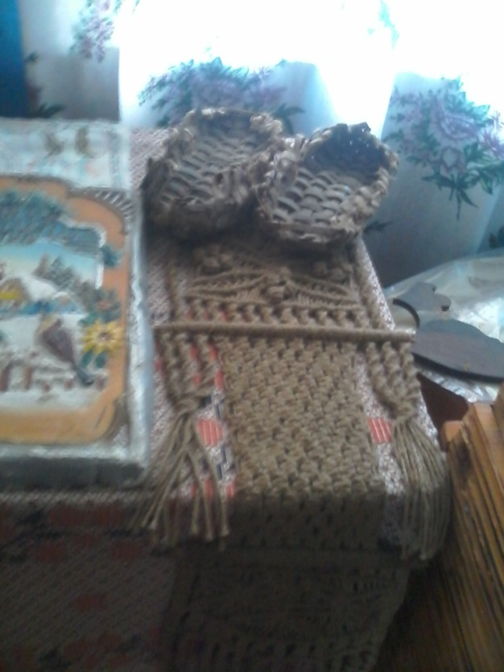

Лапти - русская национальная обувь
История рождения своего неповторимого для каждого народа варианта обуви напрямую зависит от самых разных факторов: природных условий, культуры, быта, традиционных занятий населения, торговых связей и соседских отношений. И, конечно же, пытаясь вспомнить, какую обувь носили наши далекие предки – славяне, возможно, первое, что приходит на ум - это лапти.
История русского лаптя неразрывно связана с историей самой России, отражает самобытность культуры русского народа.

История лаптя Принято считать, что лапти - один из самых древних видов обуви. Во всяком случае, крючки для плетения лаптей - костяные кочедыки из ребер животных - археологи находят даже на древних стоянках, относящихся к раннему железному веку (I тыс. до н.э.). Это дает основание предполагать, что уже начиная с каменного века люди плели обувь из растительных волокон. Лапти были распространенны не только на Руси. Их плели белорусы, украинцы и карелы, встречаются лапти и у поволжских народов - мордвы, чувашей и татар. Оказывается, даже индейцы в штате Миссури носили лапти! В одной из пещер этого штата была найдена целая коллекция обуви. Самому старому "лаптю" оказалось 8300 лет. В Полинезии в лаптях, сплетенных из кокосовых волокон, ходили по дну океана, чтобы не поранить ноги о кораллы и морских ежей.
Так что же такое в сущности - русский лапоть? Традиционные русские лапти - это низкая обувь, плетенная из древесного лыка и привязывавшаяся к ноге длинными верёвочными завязками – оборами. Завязки несколько раз перекрещивались на голени, прихватывая портянки, обернутые вокруг ноги - онучи. Летом носили холщовые онучи из льняной или конопляной ткани, зимой - суконные из шерстяной ткани
Плели лапти из коры и подкорья многих лиственных деревьев: липы, березы, вяза, дуба, ракиты и т.д. В зависимости от материала и плетеная обувь называлась по-разному: берестяники, вязовики, дубовики, ракитники... Самыми распространёнными и дешёвыми были лапти из липы. По весне или в начале лета деревенские мужики отправлялись в лес драть лыко - в эту пору оно легко снималось с деревьев. Снимали лыко специальным инструментом – деревянным пырком. Лапти, сплетенные из липового лыка, были прочными и достаточно мягкими. Если лапти плели из ивовой коры, то их называли коверзнями. Такие лапти считались самыми плохими, даже плести их было зазорно. Там, где лыка не было, приноровились плести лапти из корней - «коренники» и конского волоса «волосяники». Чтобы укрепить и утеплить свои лапти, крестьяне «подковыривали» их подошвы конопляной верёвкой. Ноги в таких лаптях не замерзали и не промокали.
Для работы плели лапти с невысоким голенищем, по типу калош, которые прозвали ступнями. Обычно в ступнях занимались хозяйством во дворе, особенно в осеннюю или весеннюю грязь, когда лапти с онучами одевать было некогда. Отправляясь на покос, обувались в лапти редкого плетения, не удерживающие воду, - рачки. Верёвочные лапти назывались чуни, их надевали дома или для работы в поле в жаркую, сухую погоду
Носили лапти и по праздникам. На этот случай лапти плелись писаные: полосы лыка у таких лаптей были узкими и из них мастера выплетали красивые узоры. Иногда вместе с лыком вплетали тесьму или выдержанные в горячей воде полоски вязового лыка, отчего они приобретали розовый цвет. Такие лапти одевали с чёрными или красными оборами, которые сразу выделялись на белоснежных праздничных онучах.
Русские лапти подразделялись на зимние и летние. Зимние были на пару размеров больше, чтобы пользоваться более тёплыми портянками. Также сохранились сведения о том, что сначала лапти были разными для правой и левой ноги. А вот у мордвы, татар и чувашей обувь не имела таких отличий. Возможно, именно у них на Руси научились делать лапти одинаковыми. Тем более, что это было в два раза практичнее: потеряется один лапоть, так другой не надо выкидывать.
Изготовление русского лаптя
Лапти делали всей семьёй. Плести лапти считалось исключительно мужским делом. Умение женщины сплести хороший лапоть вызывало недоверие мужиков и особое уважение женщин-односельчанок. Обучать мальчиков плетению лаптей начинали рано, в 7 – 8 лет, а наблюдать за этим процессом они могли с пеленок, поскольку все мужики в семье в зимнее время готовили лапти для всей семьи на весь год. Уже к 10-12 годам подросток мог сплести лапоть не хуже взрослого, хотя и не так быстро.
Содранное с дерева лыко вымачивали в тёплой воде, а потом держали в запруде, чтобы легче снять кору. Плели лапти на колодке, причём легче всего было делать нос, подошву и обушник лаптей, а вот запятник давался с большим трудом. Сохранилась народная байка о том, как царь Пётр, которому всё всегда удавалось, как-то решил сплести лапти. Хорошо у него дело пошло, да как стал он запятник делать, так "над лаптём и задумался". В Эрмитаже Санкт-Петербурга, среди личных вещей Петра I, тот незаконченный лапоть даже хранили и показывали. Самые сноровистые работники успевали за сутки сплести не больше пяти пар лаптей. Отсюда поговорка: "Лапти плести – не бородой трясти".
Лапти – обувь удобная, легкая, дешевая, единственный недостаток - непрочная. Зимой они пронашивались за десять дней, после оттепели — за четыре, летом, в рабочую пору, — и вовсе за три. Собираясь в дальний путь, с собой брали не одну пару запасных лаптей. «В дорогу идти — пятеры лапти сплести» — гласила пословица. А у наших соседей шведов существовал даже термин «лапотная миля» — расстояние, которое можно пройти в одной паре лаптей. О непрочности лаптей гласит и народная поговорка "В одних лаптях до царя не дойдешь".
Лапти снашивались очень быстро. Для крестьянина в год надобно было изготовить 50-60 пар лаптей! Ещё более впечатляющим выглядят затраты материала: на 50 лаптей требовалось 150 липовых заготовок - лутошек, каждая из которых была годна только если "содрана" с дерева возрастом не моложе 3-х лет. Сколько же требовалось лыка и бересты, чтобы столетиями обувать целый народ? Простые подсчёты показывают: если бы наши предки усердно рубили деревья ради коры, березняки и липовые леса исчезли бы ещё в доисторическую эпоху. Трудно предположить, славяне, особенно в стародавние времена, поклоняясь духам природы и бережно относясь к любой живности, так легко могли расправляться с деревьями. Вероятнее всего, они владели различными способами брать часть коры, не погубив дерево.
Способы плетения лаптей — например, в прямую клетку или в косую, с пятки либо с носка — были свои у каждого племени и вплоть до начала нашего века разнились по областям. Так, древние вятичи предпочитали лапти косого плетения, новгородские словене — тоже, но большей частью из берёсты и с более низкими бортиками. А вот поляне, древляне, дреговичи, радимичи, по-видимому, носили лапти в прямую клетку.

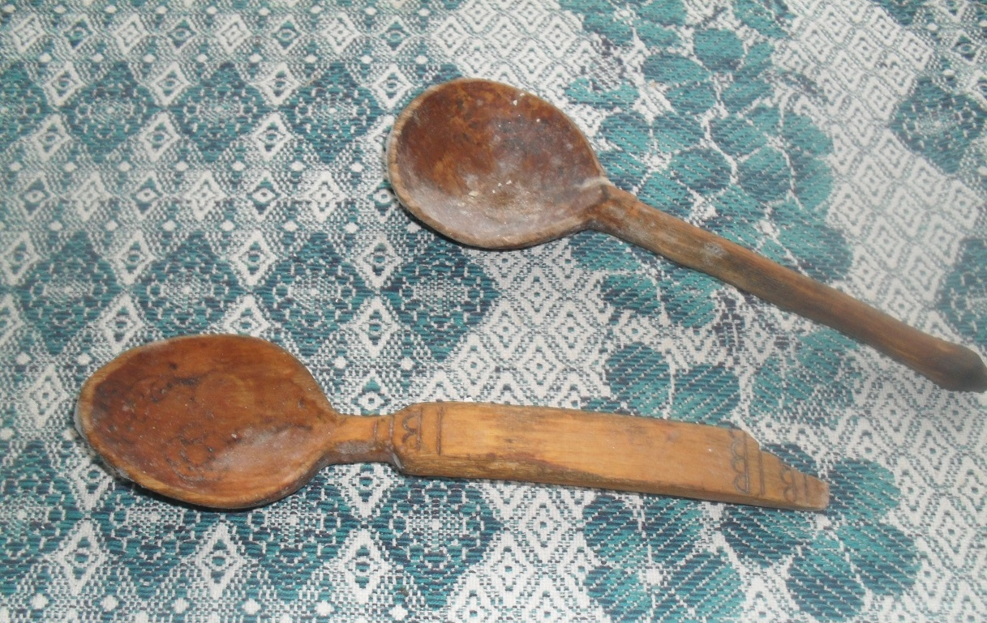

Вся домашняя утварь была изготовлена из дерева. Посуда и украшения тоже изготавливались из дереваВ такой посуде еду не приготовишь, но принимать пищу из нее – одно удовольствие. Особой любовью деревянная посуда пользовалась в России .
Одно из главных преимуществ деревянной посуды – ее экологичность. Из деревянных мисок и салатниц приятно принимать пищу, благодаря положительным ассоциациям с традиционностью и природностью. Если один и тот же натуральный продукт будет продаваться в стеклянных и жестяных банках или в деревянных бочонках, большинство людей по этой же причине инстинктивно выберут продукт в деревянной таре.
В деревянной посуде продукты прекрасно сохраняются. При этом они могут перенимать древесный аромат, что может обогатить вкусовые качества продукта. Например, вкус маринадов выигрывает, если они полежат какое-то время в деревянной посуде из можжевельника или лиственницы.
Маслобойка 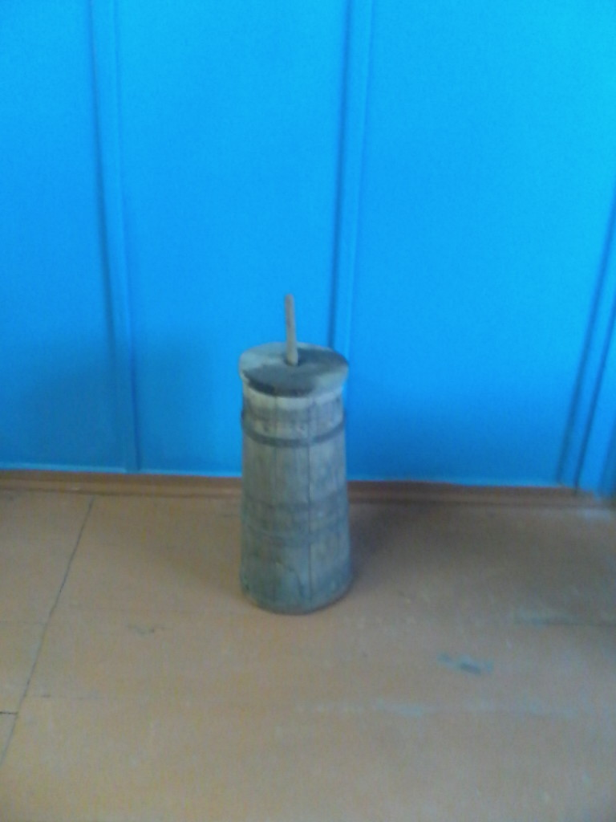
В деревянной посуде хранят также сливочное масло и мед – считается, что этим продуктам наиболее комфортно в деревянной таре, которая наделяет их дополнительным ароматом.
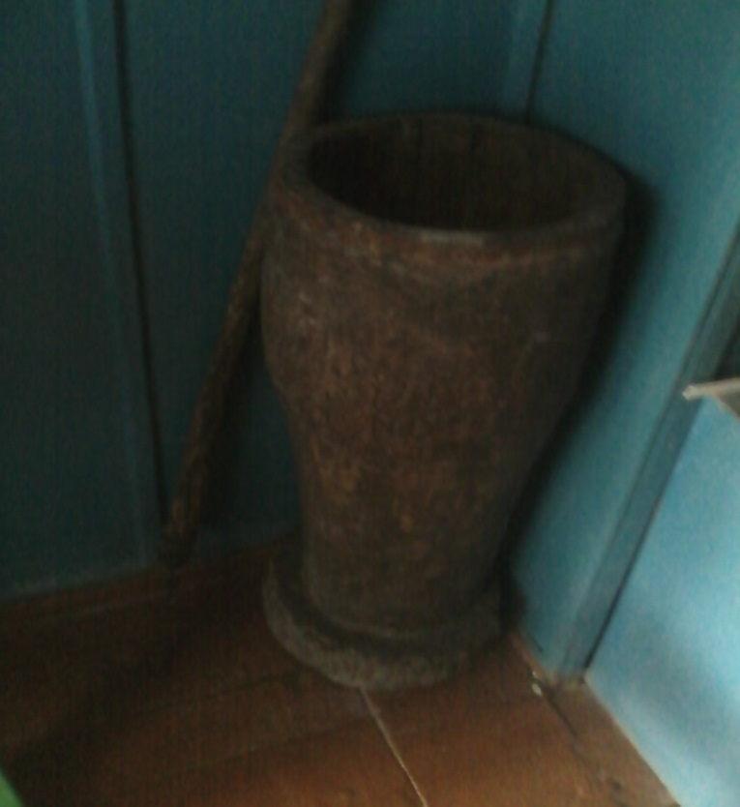 СТУПА С ПЕСТОМ.
Приспособление для изготовления круп из неочищенных зерен пшеницы, ячменя, проса, гречихи. Предназначенные для этой цели ступы выдалбливались из дерева. Их высота достигала 80 см, глубина — 50 см, диаметр — 40 см. Деревянный пест изготавливался до 100 см длины при диаметре около 7 см. При толчении в ступе зерно освобождается от оболочки и частично размельчается. Ступы были в каждом крестьянском доме. Ими пользовались по мере надобности, заготавливая крупу на одну, две недели. В народном сознании ступа с пестом имела мифологическую символику. Она осмыслялась как соитие, соединение мужского и женского начала. До сих пор неповоротливую женщину называют в русских деревнях ступой, а нерасторопного застенчивого мужика — пестом. Это особенно ярко проявлялось в шутках подгулявших на свадьбе гостей, в частушках эротического содержания. В связи с такой символикой ступа с пестом широко использовалась как атрибут свадебного обряда. В некоторых русских деревнях сваха, прежде чем войти в избу к девушке, трижды крутит вокруг себя в сенях ее ступу, чтобы сватовство было удачным. В южнорусских губерниях в день венчания женщины, налив воду в ступу, толкли ее пестом, имитируя половой акт, который должен состояться между женихом и невестой.
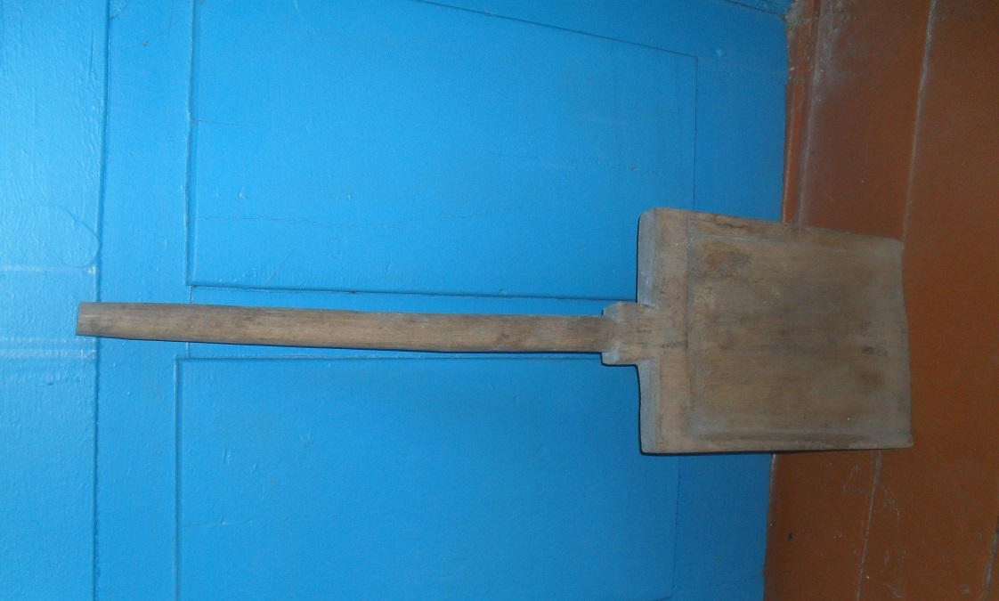
В старые годы, когда в каждом деревенском доме пекли хлеб, а по праздникам - пироги, при печи полагалось иметь широкую деревянную лопату на длинном черенке. Как свидетельствует народная сказка про Лутонюшку, была она даже у Бабы Яги в избушке на курьих ножках. Именно на хлебной лопате отправил наш герой в пылающую русскую печь дочку злой колдуньи. Хлебную лопату делали из целого куска дерева, точнее, липового, осинового или ольхового кряже толщиной не менее 25 см. Сложность изготовления лопаты состояла в том, что не так-то просто подыскать ствол такой толщины с прямослойной древесиной и минимальным количеством сучков. Но если все же более-менее подходящий ствол подобрать удавалось, с него снимали кору и с помощью клиньев из твердой древесины (дуба, березы, клена) раскалывали пополам, получая две плахи.
Из каждой плахи вытесывали по одной доске. Доску гладко остругивали и чертили на ней контуры будущей лопаты. Причем контуры старались расположить так, чтобы сучковатые участки древесины при последующей обработке по возможности удалялись. Затем из доски, строго придерживаясь нанесенных контуров, вытесывали черновую заготовку лопаты. На следующем этапе скругляли по всей длине черенок и стесывали до намеченной толщины полотно лопаты. Завершали работу чистовой обработкой всех поверхностей, которые циклевали, скоблили осколками оконного стекла и зачищали шлифовальной шкуркой.

Также из глины изготавливали различную посуду, изделия для бытовых нужд, украшения. Глиняная посуда была очень популярна в Древней Руси. А само гончарное дело до сих пор живет, и в наши дни тоже изделия из глины пользуются популярностью.

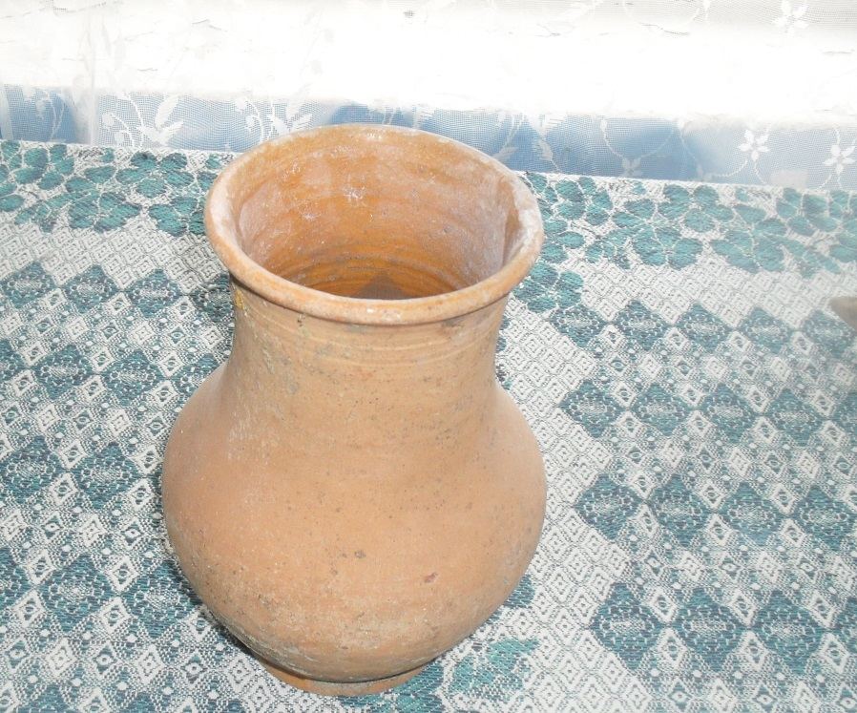
В юго-западных районах Брянской области (в Полесье), а также в ряде районов Сумской, Черниговской областей Украины, Гомельской и Могилевской областей Беларуси с давних времен для отопления сельских жилищ население заготавливало торф. Дело в том, что все эти территории характеризуются значительным числом больших и малых болот, а также впадин с небольшой глубиной залегания грунтовых вод, что создало благоприятные условия для образования здесь торфа. В течение многих десятков лет торфяные залежи выручали Полесье, обеспечивая его население топливом в зимнее время. Словом, систематическая ежегодная заготовка этого сырья превратило эту деятельность в солидный промысел.
В связи с аварией на Чернобыльской АЭС заготовки торфа резко сократились, однако в отдельных населенных пунктах «чистых» районов области и до настоящего времени сохранился этот промысел, с которым тесно связаны суть, смысл и уклад жизни местного населения Брянщины. Промысел этот имеет глубокие корни и традиции.
Календарь сельского труженика (особенно на весенне-летне-осенние месяцы), всегда связанный с проведением различных сельскохозяйственных работ, в этот период был «расписан» буквально с точностью до одного дня. На Брянщине по этому календарю на период заготовки торфа отводилось время от праздника Николая весеннего (22 мая по новому стилю) до Троицы (или пятидесятницы). Обычно праздник Троицы приходится на первую - вторую декаду июня. Так вот, торф необходимо было заготовить именно до Троицына дня. Ведь далее следовал другой, более важный этап сельскохозяйственных работ - косовица трав и сушка сена.
К заготовке торфа крестьяне приступали после завершения всех посевных и посадочных работ, обязательно попросив Господа Бога, чтобы послал им на время работ на болоте теплые и солнечные денечки. На «торфяные» работы собиралась вся деревня: и стар, и млад. Обычно выезжали на место целыми семьями. Здесь люди проводили весь световой день: от раннего утра до позднего вечера. Здесь же они ели, пели песни, в минуты отдыха вели разговоры о житье-бытье. Трудоспособное население (мужчины, женщины, подростки) оставались тут же ночевать в устроенных на время шалашах. Вся лошадиная тягловая сила тоже собиралась вокруг.
Для заготовки торфа местные власти выделяли каждой семье на текущий год торфяные участки-болота. Размеры торфяных участков зависели от числа членов в семье. Довольно часто возникали споры, скандалы, иногда и драки по причине несправедливой или неточной дележки площади. Все «торфяное» делилось с учетов глубины залегания торфа. Ведь в отдельных местах торф залегает на глубину до 2 м и более, в других же - до 1...1,5 м, что обязательно принималось во внимание при дележке территории.
Для отопления жилища обычно использовали либо кусковой торф, нарезанный в виде кирпичей, либо мешаный в виде лепешек.
Резаный торф-кирпич заготавливали следующим образом. Над торфяной залежью убирали траву, кустарник, а затем удаляли и рыхлый торфяной слой, который уносили подальше от болота (в дальнейшем его использовали для получения мешаного торфа. Из плотной спрессованной массы вырезали торфяные кирпичи, которые сушили на территории рядом с болотом. Для резки торфа применяли специальный резак
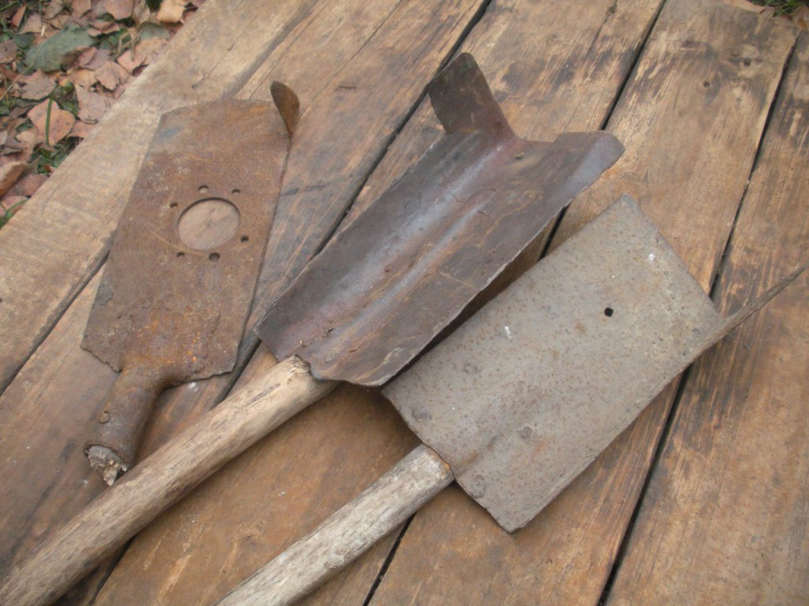
Резчик торфа находится на дне вырытого карьера (ямы), послойно срезая кирпичи. Если в карьере собиралась вода, ее периодически вычерпывали ведрами. Резчик работал в резиновых сапогах, а раньше дно карьера устилали 40...50-сантиметровым слоем из веток или из прошлогодней соломы. На такой подстилке резчику было не холодно стоять даже в лаптях.
За одним резчиком закрепляли двух помощников, которые к месту сушки отвозили кирпичи на лошади или относили их на носилках. На сушильной площадке кирпичи располагали рядами. В таком разостланном виде при хорошей солнечной погоде торф сушили 3...4 дня, после чего кирпичи переворачивали на другую сторону. Затем торф-кирпичи «круговали», то есть из кирпичей «строили» круги-козлы, способствующие более быстрой их сушке После 3...4 дней сушки в козлах торф перевозили в дом или, если были заняты лошади, его оставляли тут же, составляя из кирпичей один или два больших штабеля. Так торф хранили до ноября - декабря, а уж потом по первому снегу легко перевозили домой на санях. Торфяные кирпичи обязательно защищали от дождя, для чего накрывали штабель слоем соломы, сена, ветками кустарника.
Тяжел труд заготовки торфа, но это часть материальной культуры русского народа и негоже об этом забывать. Перед Троицей, уже когда в основном был заготовлен торф, наши крестьяне говорили: «Вот и первый достаток в дом». Глубокий смысл сказанного в том, что теплый очаг и сытый стол - основа жизни крестьянина.

